11月，全省查处违反中央八项规定精神问题256起！

　　2018年11月，全省各级纪检监察机关共查处违反中央八项规定精神问题256起，处理476人，给予党纪政务处分207人，其中：违规公款吃喝47起；公款国内旅游18起；公款出国境旅游1起；违规配备使用公务用车24起；楼堂馆所违规问题18起；违规发放津补贴或福利63起；违规收送礼品礼金51起；大办婚丧喜庆3起；其他40起。

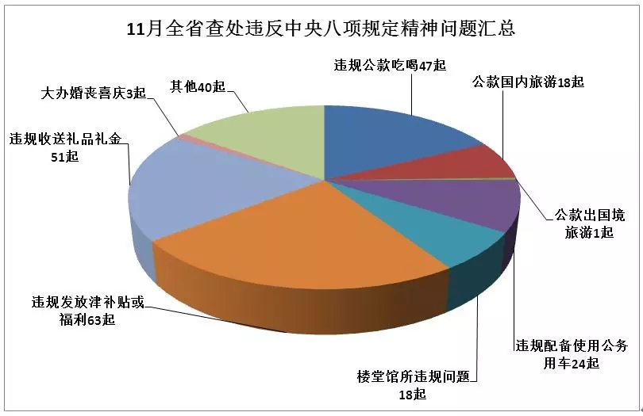

　　从受党纪政务处分人数看，县处级17人，乡科级及以下190人，其中乡科级及以下占91.8%。

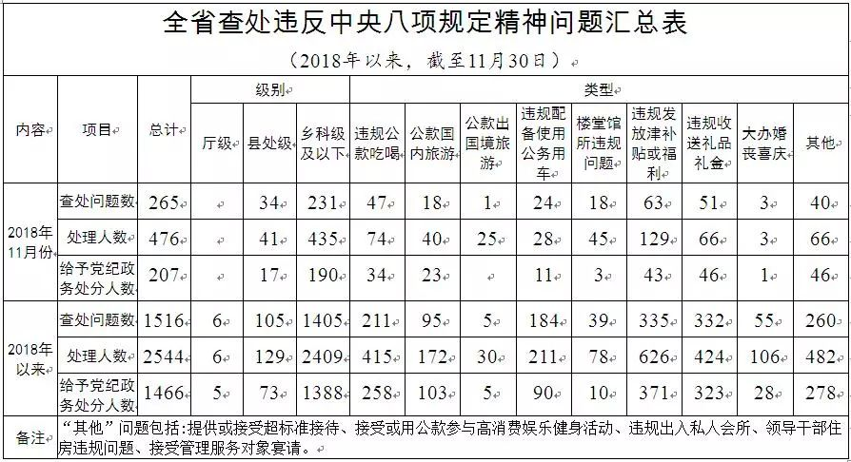

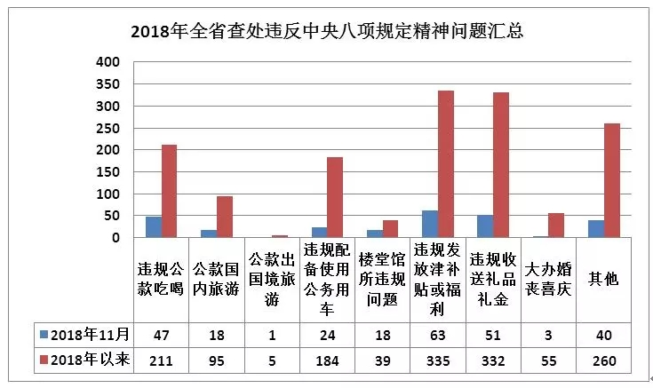

来源： 浙江省纪委省监委网站